***Template* untuk Menulis di Jurnal JSSS ikuti aturan dibawah ini dan pahami**

|  |  |  |
| --- | --- | --- |
| Nama Pertama1  Afialiasi dari mana  penulis1@civitas.unas.ac.id | Nama Pertama2  Afialiasi dari mana  penulis2@civitas.unas.ac.id | Nama Pertama3  Afialiasi dari mana  Penulis3@civitas.unas..ac.id |

ABSTRAK

Artikel ini merupakan *template* untuk menulis jurnal untuk JSSS , Artikel maksimal 200 kata, menggunakan *MS-*Word. Makalah tidak perlu diberi penomoran halaman. Makalah dapat dituliskan dalam B. Indonesia maupun dalam B. Inggris. Banyak halaman minimal 10 lembar dengan format A4-*two columns*. Halaman judul harus menyertakan judul yang spesifik, dengan *font Times New Roman* 14, *Bold, All caps.* Author dengan *font Times New Roman10,* Afiliasi dari mana, ditulis dari Instansi/kampus, alamat dan e-mail harus diberikan setelah nama pengarang/Author. Untuk makalah dalam B. Indonesia, abstrak harus dituliskan dalam B. Indonesia dan B. Inggris.Sebelum menulis, mohon margin makalah anda disesuaikan dengan *margin* dari *template* ini, yaitu dengan melihat *page setup* dari *template* yang telah kami berikan. Setiap tabel dan gambar harus dituliskan sumbernya.

*Kata kunci : daftarkan hingga 4-6 kata kunci di sini.*

*ABSTRACT*

*This article is a template for writing a journal for the National University JSSS, Articles with a maximum of 200 words, using MS-Word. Papers do not need to be numbered pages. Papers can be written in B. Indonesia and in B. England. Many pages do not exceed 8 sheets in A4-two columns format. The title page must include a specific title, with fonts Times New Roman 14, Bold, All caps. Author with Times New Roman10 font, the affiliation from which, written from the institution / campus, the address and e-mail must be given after the author's name / Author. For papers in B. Indonesia, the abstract must be written in B. Indonesia and B. England. Before writing, please adjust the margins of your paper according to the margins of this template, namely by looking at the setup page of the template that we have provided. Each table and figure must be written as the source.*

*Keywords : Up to 4- keywords should also be included.*

1. **PENDAHULUAN**

Cara termudah untuk menuliskan makalah anda agar sesuai dengan format penulisan Jurnal JSSS adalah dengan men-*copy-paste* makalah anda ke dalam *template* ini. *Template* ini dapat anda download di Smart-SITA, bila makalah anda memenuhi syarat sesuai dengan format akan di masukan dalam Jurnal JSSS, baik dengan revisi ataupun tidak. Penulisan istilah asing harus ditulis dalam huruf *italics.* *Page setup* untuk Jurnal JSSS adalah *Top and Bottom* = 2.54 cm, *Left and Right* = 3.17 cm, Gutter = 0”. Orientasinya adalah Portrait dengan *two columns* (*number of columns* = 2, dan *col*# 1 dan 2 *widht* = 7.31 cm dan *spacing* 0.63 cm). Ukuran paper (*paper size*) adalah *letter* dengan *Width* = 21.59 cm dan *Height* = 27.94 cm. Layout-nya dengan Header = 1.25 cm dan Footer = 1.54 cm. Vertical alignment-nya adalah Top. (Catatan: Aturan penulisan desimal di atas disesuaikan dengan aturan penulisan pada *Microsoft Word* yang menggunakan ”.” sebagai tanda desimal dan bukan ”,”. Aturan penulisan desimal dalam Jurnal JSSS mengikuti aturan penulisan rumus Matematika dengan Equation dan diakhiri dengan nomor urut rumus …….(n).

1. **METODE PENELITIAN**

Pada bagian ini memuat metode saja, tidak memuat bagan ataupun bagan alir.

Jika *heading* anda melebihi satu, gunakan level kedua heading seperti di bawah ini. Pengutipan dilakukan dengan mencantumkan. Nama penulis dan tahun penerbitan mengikuti kalimat. Penomoran harus diberikan pada gambar (gambar, grafik, foto dan peta), tabel dan persamaan matematika, rekasi kimia dan fisika berdasarkan urutannya

2.1Second-Level Heading

*Heading* pada level kedua dituliskan dengan *boldface* dengan menggunakan huruf besar dan

huruf kecil. *Heading* dituliskan rata kiri.

Pada setiap gambar harus diberikan keterangan di bawah gambar dan sumbernya. Keterangan pada tabel diberikan di atas tabel dan sumber dari table dibawahnya. Keterangan dituliskan dengan huruf kecil kecuali pada karakter pertama pada tiap kalimat. Seluruh gambar harus diberi penomoran secara berurutan. Jika Gambar besar maka diletakkan di tengah halaman (*center alignment*) dengan judul ditengah dan jika gambar kecil maka letakkan di tengah (*center columns*) baik itu pada kolom 1 ataupun pada kolom 2 dengan nama gambar rata *justify*, setiap gambar yang ditampilkan bisa dibaca dengan zoom 500% tanpa pecah gambarnya, demikian halnya dengan tabel diawali di pinggir kiri (*left alignment*) halaman jika tabel tersebut besar dengan jumlah columns yang banyak, sedangkan dengan tabel yang kecil maka diletakkan di pinggir kiri (*left alignment*) baik itu pada kolom 1 ataupun pada kolom 2

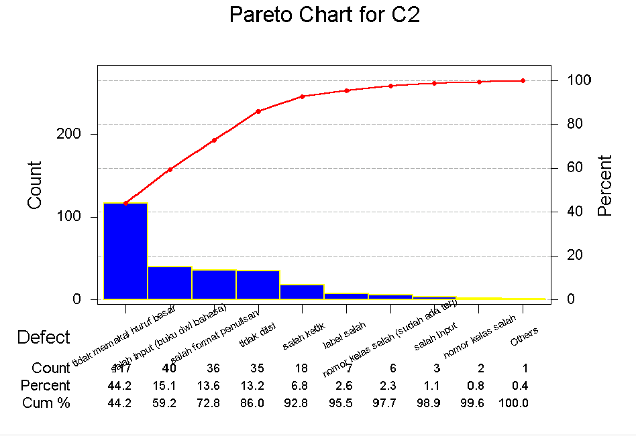

**Gambar 1.** Gunakan huruf besar hanya di awal nama gambar saja tanpa diakhir titik

Sumber: dari mana anda ambil gambar ini

Gambar 1: Keterangan pada gambar harus terlihat di bawah gambar. Acuan yang menggunakan gambar, tabel, teorema maupun lemma, harus diawali dengan huruf capital tanpa tanda titik pemisah, contoh, Gambar 1 dan Tabel 1 merupakan ilustrasi dari Teorema 1. Semua keterangan yang menyertainya ditulis dengan huruf besar di awal saja. Tabel dan gambar harus diletakkan di dalam *body text* dan memenuhi standard untuk dicetak. Gambar tidak perlu dibingkai.

**Table 1:** Judul Table

|  | Name1 | Name2 | Name3 | Name4 |
| --- | --- | --- | --- | --- |
| Baris1 | sss | ssss | ssss | sss |
| Baris2 | sss | ssss | ssss | sss |
| Baris3 | sss | ssss | ssss | sss |
| Baris4 | sss | ssss | ssss | sss |
| Baris4 | sss | ssss | ssss | sss |
| Baris5 | sss | ssss | ssss | sss |

Source: Pengolahan Data

Keterangan pada tabel harus terlihat di atas tabel.

Dan tabel harus dibuat Repeat Header Row, tanpa garis vertikal

**Tabel 2.** Keterangan pada tabel ditulis dengan huruf besar di awal saja

| Keterangan | Judul pertama | Judul kedua | Nama pertama | Nama kedua |
| --- | --- | --- | --- | --- |
| Nama satu |  |  |  |  |
| Nama dua  Nama tiga  Nama empat  Nama lima |  |  |  |  |

Sumber: (darimana anda ambil table ini)

2.1.1 Third-Level Heading

*Heading* pada level ketiga mengikut style dari *heading* level kedua. Hindari penggunaan *heading* lebih dari tiga level.

Persamaan matematik harus diberi nomor secara berurutan dan dimulai dengan (1) sampai akhir makalah termasuk appendix. Penomoran ini harus diawali dan diakhiri dengan kurung buka dan kurung tutup dan rata kanan. Tambahkan satu garis kosong di atas dan di bawah persamaan. Ukuran pada persamaan adalah Full 11pt, Subscript/ superscript 8 pt, Sub-Subscript/ superscript 6pt, Symbol 12 pt, Sup-symbol 10 pt. Sisipkan (*insert*) equation untuk menuliskan persamaan matematika dengan *style math*.

 (1)

Semua penulisan variabel ditulis dengan *italic* dengan index angka dalam *Time New Roman*, contoh, *X*1, ..., *Xn*. *Yi* , *i* = 1, ..., *n*. Gunakan tanda ” : ”untuk jelaskan arti variable dan ”=” jika variable itu bernilai sebuah angka atau persamaan. *N* : jumlah data, *X* = 1.

Penulisan angka desimal dipisahkan dengan koma ”,” dan bila lebih dari satu gunakan titik koma, ”;”, sebagai pemisah Misal (0,234; 123,135; 4562,234). Semua *parantheses* ditulis dengan huruf Time New Roman, (*X*1, *X*2), [*i*].

1. **HASIL DAN PEMBAHASAN**

Memuat hasil dan pembahasan tentang penelitian yang dilakukan, harus ada dasar analisa, table, dan graphik untuk sumber pendukung dan pengolahan.

1. **KESIMPULAN DAN SARAN**

Memuat kesimpulan yang diperoleh dan saran-saran untuk penelitian selanjutnya.

### **REFERENSI**

Refrence harus didaftarkan urut alphabet dengan menggunakan format IEEE Template dan kronologis dimana dari nama pengarang dan urutan penerbitan untuk pengarang yang sama. Urutan penulisan refrensi adalah nama pengarang, tahun publikasi, judul ataupun sumber. Nama jurnal, nama konferensi, prosiding dan judul buku harus ditulis dalam *italics* dan tiap huruf pertama pada judul yang bukan merupakan kata sambung ataupun artikel, ditulis dengan huruf kapital. Tuliskanlah refrensi yang digunakan dalam makalah utama. Jangan mencantumkan refrensi yang tidak pernah digunakan sebagai acuan dalam penulisan naskah. Style penulisan refrensi diberikan di bawah. Jika penulisan lebih dari tiga gunakanlah nama pengarang utama dan ‘et al.’ Untuk mengacu pada penulisan yang lain pada satu referensi yang sama, contoh, sitasi diambila dari (Holmes, C.C., and Mallick, B.K., 2003) pada akhir kalimat ditulis [1] untuk menyatakan kalimat disitasi.

Daftar Pustaka disajikan mengikuti tata cara seperti contoh berikut, disusun secara alfabetis dan kronologis*,* dengan menggunakan MENDELEY Tools.

**DAFTAR PUSTAKA (memuat hanya pustaka yang dirujuk saja)**

[1] Holmes, C.C., and Mallick, B.K., 2003. “Generalized Nonlinear Modeling with Multivariate Free-Knot Regression Spline.” *Journal of the American Statistical Association,* Vol. 98, No. 462, pp. 352-365.

[2] Mallian, H., 2006. *Studi Literatur tentang Model Peramalan ARMA*(*p,q*) *dan Selang Kepercayaan Parameter Model dengan Menggunakan Bootstrap*, Tugas Akhir, Jurusan Teknik Industri, Universitas Kristen Petra, Surabaya.

[3] Lyche, T., and Morken, K., 2004. *Spline* *Methods,* Draft, Retrieved from http://www.ub.uio.n./ umn/english/index.html, on 23th Feb 2005.